**Dokumen Teknis**

**Sistem Monitoring untuk Element Management System DSLAM TELKOM Speedy**

Information System Center, Unit IS Product Owner,

Bagian Wireline Application Operation

**PT. Telekomunikasi Indonesia, Tbk.**

Gedung A STO Gambir Lt.5, Jakarta Pusat

**Disusun oleh:**

Adityo Jiwandono / 13507015

Ginanjar Fahrul Muttaqin / 13507103

M. Rizky Adrian / 13507108

**Program Studi Teknik Informatika**

**Sekolah Teknik Elektro dan Informatika - Institut Teknologi Bandung**

**Jl. Ganesha 10, Bandung 40132**

|  |  |  |  |
| --- | --- | --- | --- |
| Ganesha (4) | **Program Studi**  **Teknik Informatika**  **STEI – ITB** | Nomor Dokumen | Jumlah Halaman |
| **-** |  |

# Pendahuluan

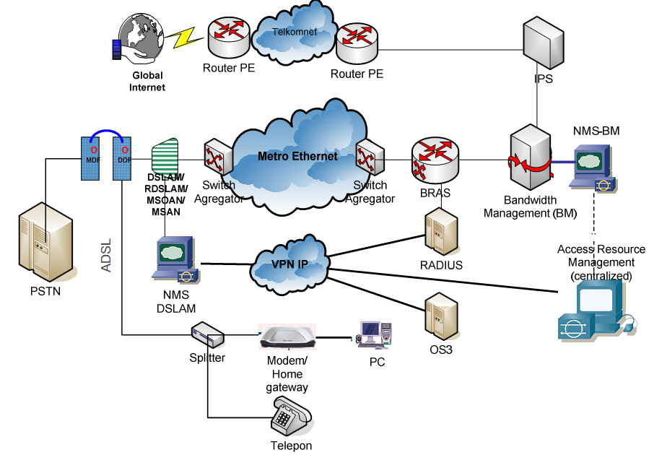Aplikasi *monitoring* ini ditujukan untuk menyelesaikan permasalahan yang sedang dihadapi TELKOM terkait dengan layanan TELKOM Speedy. Melalui aplikasi ini, kegagalan perangkat pendukung layanan TELKOM Speedy akan dengan cepat diketahui dan penanganannya dapat dilakukan lebih cepat. Melalui aplikasi ini juga, diharapkan TELKOM tidak perlu lagi menunggu pelanggan menyampaikan komplain untuk dapat mengetahui permasalahan yang timbul dalam layanan TELKOM Speedy dan TELKOM dapat menjelaskan lebih baik kepada pelanggan mengenai permasalahan yang sedang terjadi. Aplikasi ini diharapkan akan mempermudah mengidentifikasi POF mana yang mengalami kegagalan.

**Gambar 1 - Point of Failure pada jaringan TELKOM Speedy**

Aplikasi *monitoring* ini termasuk web aplikasi. Sebagai *front end application,* aplikasi ini meneruskan monitoring dari CACTI Tools dan membangunnya menjadi lebih interaktif dan intuitif. Untuk urusan antarmuka aplikasi ini menggunakan JQuery dan Google Maps API. Aplikasi ini menggunakan dua autorisasi pengguna, yaitu: user biasa dan admin. Sebagai user biasa, pengguna dapat melihat komponen-komponen group dan device yang terpasang di peta, dan dapat menampilkan informasi detail dari komponen-komponen tersebut. Sedangkan sebagai admin, selain fitur-fitur di atas pengguna dapat melakukan manajemen group dan device.



**Gambar 2 System Overview**

Untuk sampai aplikasi ini selesai dikembangkan, pengembang telah melakukan beberapa tahap:

* Analisis kebutuhan perangkat lunak menggunakan *User Experience Model* (UX-Model).
* Pembuatan model perancangan meliputi identifikasi elemen *Web Application Extention* (WAE), antarmuka, dan basis data.

Dari hasil analisis dan perancangan yang telah didokumentasikan, terdapat 14 *use case* yang diimplementasikan. Berikut diagram *use case* yang telah dirancang dan diimplementasikan :



**Gambar 3 Use Case Diagram**

Total semua *use case* sudah berhasil diimplementasikan dan diuji baik secara fungsional maupun uji antarmuka dengan user.

# Kebutuhan Sistem

Berikut adalah aspek-aspek teknis yang terdapat dalam aplikasi *monitoring* yang dikembangkan.

* Sistem Operasi
  + *BSD
  + Linux dan turunannya
  + UNIX-like lainnya
* *Web Server*
  + Apache HTTPD
  + Web server lain yang kompatibel dengan PHP
* *Programming/Scripting Language*
  + PHP 5.1
  + Javascript
* Database
  + MySQL 5.0
* *Network Protocol*
  + SNMP
* *Web Browser* minimal yang kompatibel
  + Firefox 3.6.6
  + Google Chrome 4.0
  + Internet Explorer 8
* Tool lain yang terkait:
  + Cacti
  + Cacti-Spine
  + RRDTool

# ---

# Deskripsi Teknis

Model:

account.php

Model ini mengurus semua hal yang user account terutama urusan otentikasi. Database user yang digunakan adalah database user aplikasi.

|  |  |  |
| --- | --- | --- |
| Fungsi | Return Value | Deskripsi |
| account_login(string $username, string $password) | Integer | Fungsi ini digunakan untuk otentikasi user masuk ke sistem. |
| account_logout() | Integer | Fungsi ini digunakan mengeluarkan user dari sistem. |
| account_is_logged_in() | Integer | Fungsi ini digunakan untuk memeriksa apakah user sudah login. |

device.php

Model ini mengurus semua hal yang berkaitan dengan data-data device baik dari database aplikasi maupun database Cacti.

|  |  |  |
| --- | --- | --- |
| Fungsi | Return Value | Deskripsi |
| device_add(string $group_id, string $device_type_id, string $name, string $description, string $longitude, string $latitude, string $cacti_id) | Integer | Fungsi ini digunakan untuk menambahkan device baru ke database. |
| device_update(string $device_id, string $group_id, string $device_type_id, string $name, string $description, string $longitude, string $latitude, string $cacti_id) | Integer | Fungsi ini digunakan untuk mengedit informasi device di database. |
| device_delete(string $device_id) | Integer | Fungsi ini digunakan untuk menghapus device di database. |
| device_get(string $device_id) | Array | Fungsi ini digunakan untuk mendapatkan informasi sebuah device. |
| device_get_by_cacti_id(string $cacti_id) | Array | Fungsi ini digunakan untuk mendapatkan informasi sebuah device berdasarkan atribut cacti_id. |
| device_get_all() | Array | Fungsi ini digunakan untuk mendapatkan informasi semua device. |
| device_cacti_get(string $cacti_id) | Array | Fungsi ini digunakan untuk mendapatkan informasi sebuah host dari database Cacti. |
| device_cacti_get_all() | Array | Fungsi ini digunakan untuk mendapatkan informasi semua host dari database Cacti. |
| device_cacti_get_all_unlisted() | Array | Fungsi ini digunakan untuk mendapatkan informasi semua host dari database Cacti yang belum dimasukkan ke tabel device. |
| device_cacti_get_graph_list(string $cacti_id) | Array | Fungsi ini digunakan untuk mendapatkan informasi semua grafik sebuah host yang ada di database Cacti. |

group.php

Model ini mengurus semua hal yang berkaitan dengan data-data group dari database aplikasi.

|  |  |  |
| --- | --- | --- |
| Fungsi | Return Value | Deskripsi |
| group_add(string $parent_id, string $name, string $description, string $longitude, string $latitude) | Integer | Fungsi ini digunakan untuk menambahkan group baru ke database. |
| group_update(string $group_id, string $parent_id, string $name, string $description, string $longitude, string $latitude) | Integer | Fungsi ini digunakan untuk mengedit informasi group di database. |
| group_delete(string $group_id) | Integer | Fungsi ini digunakan untuk menghapus group dan anak-anaknya di database. |
| group_get(string $group_id) | Array | Fungsi ini digunakan untuk mendapatkan informasi sebuah group. |
| group_get_all() | Array | Fungsi ini digunakan untuk mendapatkan informasi semua group. |
| group_get_possible_parent_list(string $group_id) | Array | Fungsi ini digunakan untuk mendapatkan daftar group yang bisa dijadikan parent. |
| group_get_impossible_parent_list_recursive(string $group_id) | Array | Fungsi bantuan untuk fungsi group_get_possible_parent_list. |

notification.php

Model ini mengurus semua hal yang berkaitan dengan informasi notifikasi yang berasal dari Cacti.

|  |  |  |
| --- | --- | --- |
| Fungsi | Return Value | Deskripsi |
| notification_get_status() | Array | Fungsi ini digunakan untuk mendapatkan notifikasi status device yang terdaftar di peta. |
| notification_threshold_status() | Array | Fungsi ini digunakan untuk mendapatkan notifikasi threshold device yang terdaftar di peta. |

Controller

account-controller.php

Controller ini menerima aksi dari View dan memanggil fungsi dari Model yang sesuai.

|  |  |  |  |
| --- | --- | --- | --- |
| Nama Aksi | Data | Return Value | Deskripsi |
| account_login | username, password | Integer |  |
| account_logout | - | Integer |  |
| account_is_logged_in | - | Integer |  |

device-controller.php

Controller ini menerima aksi dari View dan memanggil fungsi dari Model yang sesuai.

|  |  |  |  |
| --- | --- | --- | --- |
| Nama Aksi | Data | Return Value | Deskripsi |
| device_get | device_id | JSON |  |
| device_get_by_cacti_id | cacti_id | JSON |  |
| device_get_all | - | JSON |  |
| device_add | group_id, device_type_id, name, description, longitude, latitude, cacti_id | Integer |  |
| device_update | device_id, group_id, device_type_id, name, description, longitude, latitude, cacti_id | Integer |  |
| device_delete | device_id | Integer |  |
| device_cacti_get | cacti_id | JSON |  |
| device_cacti_get_all | - | JSON |  |
| device_cacti_get_all_unlisted | - | JSON |  |
| device_cacti_get_monitoring_graph | cacti_id | JSON |  |
| device_cacti_detail_url | cacti_id | - |  |
| device_jump_to_cacti | - | - |  |
| device_cacti_get_graph_list | cacti_id | JSON |  |

group-controller.php

Controller ini menerima aksi dari View dan memanggil fungsi dari Model yang sesuai.

|  |  |  |  |
| --- | --- | --- | --- |
| Nama Aksi | Data | Return Value | Deskripsi |
| group_get | group_id | JSON |  |
| group_get_all | - | JSON |  |
| group_add | parent_id, name, description, longitude, latitude | Integer |  |
| group_update | group_id , parent_id, name, description, longitude, latitude | Integer |  |
| group_delete | group_id | Integer |  |
| group_get_possible_parent_list | group_id | JSON |  |

notification-controller.php

|  |  |  |  |
| --- | --- | --- | --- |
| Nama Aksi | Data | Return Value | Deskripsi |
| notification_get_status | - | JSON |  |
| notification_threshold_status | - | JSON |  |

File dan Fungsi-fungsi lain:

config.php

File ini mendefinisikan semua variabel global yang akan dipakai di seluruh aplikasi.

|  |  |  |
| --- | --- | --- |
| Nama Variabel | Default Value | Deskripsi |
| $config['db']['app']['hostname'] | - | Alamat server MySQL. |
| $config['db']['app']['username'] | - | Username akses MySQL. |
| $config['db']['app']['password'] | - | Password akses MySQL. |
| $config['db']['app']['database'] | - | Nama database untuk aplikasi MASEMON. |
| $config['db']['cacti']['hostname'] | - | Alamat server MySQL. |
| $config['db']['cacti']['username'] | - | Username akses MySQL. |
| $config['db']['cacti']['password'] | - | Password akses MySQL. |
| $config['db']['cacti']['database'] | - | Nama database untuk Cacti. |
| $config['db']['cacti']['url'] | - | Alamal URL aplikasi Cacti. |
| $config['session']['prefix'] | kptel-nms- | Prefiks untuk setiap nama session yang digunakan dalam aplikasi ini untuk mencegah munculnya konflik nama variabel session. |
| $config['function']['return']['failure'] | 0 | Return value untuk kasus 'gagal'. |
| $config['function']['return']['success'] | 1 | Return value untuk kasus 'sukses'. |

session.php

File ini berisi fungsi-fungsi pendukung untuk mempermudah operasi session dalam aplikasi.

|  |  |  |
| --- | --- | --- |
| Fungsi | Return Value | Deskripsi |
| session_init() | - | Fungsi ini digunakan untuk menginisialisasi session supaya session dapat digunakan untuk suatu halaman PHP. Fungsi ini harus dipanggil di awal script. |
| session_set(mixed $name, mixed $content) | - | Fungsi ini digunakan untuk melakukan assignment terhadap sebuah variabel session. Memanggil fungsi ini sama dengan mengeset variabel global $_SESSION dengan nama variabel yang sudah diawali dengan prefiks yang ada di file config.php. |
| session_get(mixed $name) | Jika terdefinisi, mengembalikan isi variabel session.  Jika tidak terdefinisi, mengembalikan FALSE. | Fungsi ini digunakan untuk mengambil isi dari sebuah variabel session. Memanggil fungsi ini sama dengan mengakses variabel global $_SESSION dengan nama variabel yang sudah diawali dengan prefiks yang ada di file config.php. |
| session_del(mixed $name) | - | Fungsi ini digunakan untuk menghapus sebuah variabel session. Memanggil fungsi ini sama dengan melakukan 'unset' terhadap variabel dalam $_SESSION dengan nama variabel yang sudah diawali dengan prefix yang ada di file config.php. |

database.php

|  |  |  |
| --- | --- | --- |
| Fungsi | Return Value | Deskripsi |
| database_new_connection_app() | Connection | Fungsi ini digunakan untuk menginstansiasi object Connection, untuk koneksi ke database MASEMON. |
| database_new_connection_cacti() | Connection | Fungsi ini digunakan untuk menginstansiasi object Connection, untuk koneksi ke database Cacti. |

connection.class.php

Constructor

|  |  |
| --- | --- |
| Constructor | Deskripsi |
| Connection(string $db_hostname, string $db_username, string $db_password, string $db_database) | Membuat kelas Connection baru. |

Method

|  |  |  |
| --- | --- | --- |
| Method | Return Value | Deskripsi |
| open() | Boolean | Membuka koneksi ke server MySQL. |
| close() | Boolean | Menutup koneksi yang telah dibuka. |
| query(string $query_string) | Jika query berhasil, mengembalikan Resource.  Jika query gagal, mengembalikan FALSE. | Mengeksekusi query. |
| get_last_insert_id() | Integer | Mendapatkan insert ID yang terakhir dilakukan. |

* Navigation.js
* Device-controller.js
* Group-controller.js
* Acount-controller.js
* Notification-controller.js
* Map-view.php
* Jquery API
* Jquery UI API
* Top Up

Saran Pengembangan

1. Dukungan untuk banyak instalasi Cacti. Saat ini, aplikasi ini hanya mampu mengangani satu instalasi Cacti. Aplikasi ini dapat dikembangkan sehingga dapat mengambil dan mengolah data lebih dari satu instalasi Cacti. Hal ini dapat ditempuh dengan mengubah variabel di includes/config.php dari

$config['db']['cacti']['hostname']

$config['db']['cacti']['username']

$config['db']['cacti']['password']

$config['db']['cacti']['database']

$config['db']['cacti']['url']

menjadi

$config['db']['cacti'][$i]['hostname']

$config['db']['cacti'][$i]['username']

$config['db']['cacti'][$i]['password']

$config['db']['cacti'][$i]['database']

$config['db']['cacti'][$i]['url']

atau memindahkan informasi instalasi Cacti ke database sehingga memungkinkan untuk menangani lebih dari satu instalasi Cacti. Untuk menyesuaikan perubahan ini, controller dan model, terutama pada device, juga harus disesuaikan. Penyesuaian dapat dilakukan dengan menambahkan satu properti yang memetakan device ke masing-masing instalasi Cacti yang bersesuaian.

1. Penambahan halaman untuk manajemen user. Saat ini aplikasi sama sekali tidak memiliki fitur untuk manajemen user, seperti ganti password, tambah user, kurangi user, dan lain-lain.
2. Penggunaan fitur lain Google Maps seperti Polyline/Polygon dan Geocoding untuk memperkaya informasi yang dapat ditampilkan di peta.

**Petunjuk Instalasi**

Untuk dapat dijalankan, aplikasi ini memerlukan:

* Web Server
* PHP 5
* MySQL 5
* Cacti 0.8.x, dengan plugin Threshold

Berikut langkah-langkah yang harus ditempuh supaya aplikasi dapat digunakan.

1. Ekstrak atau salin seluruh file aplikasi ke dalam direktori yang dapat diakses melalui web. Misalnya di /var/www/html atau /usr/local/www, tergantung konfigurasi web server.
2. Buat database baru di MySQL dan isilah dengan data dari file dump SQL masemon.sql yang ada di direktori aplikasi. Atur user dan priviledge untuk aplikasi ini agar mendapatkan akses read-write.
3. Atur user dan priviledge database instalasi Cacti supaya aplikasi ini mendapatkan akses read-only.
4. Sesuaikan konfigurasi aplikasi di includes/config.php.
5. Aplikasi siap dijalankan.